复习

弹框：
- 动态创建遮罩层和内容盒子
- 绑定事件

选项卡：
- 遍历标题下所有子元素，给每一个元素添加点击事件
去除标题下原来高亮的类名
给当前元素添加点击事件
去除内容盒子原来高亮的类名
根据下标一一对应 给相应的内容盒子添加高亮

- 目标：实现Tab切换，以及轮播的思想
- 目标：实现Tab功能，以及右边盒子位置计算，随机背景颜色；
- 目标：实现选项卡功能

案例
Tab切换
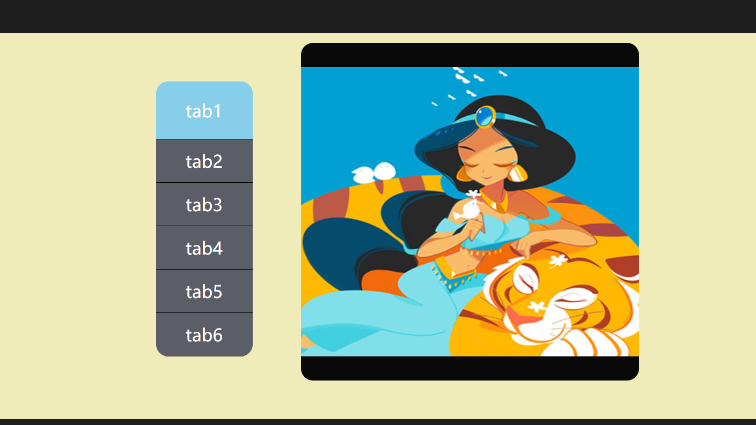

思路
遍历标题下所有子元素，循环添加点击事件
去除标题下原来的高亮
给当前点击的元素添加高亮
移动右边盒子 -index * 每张高度
随机背景颜色
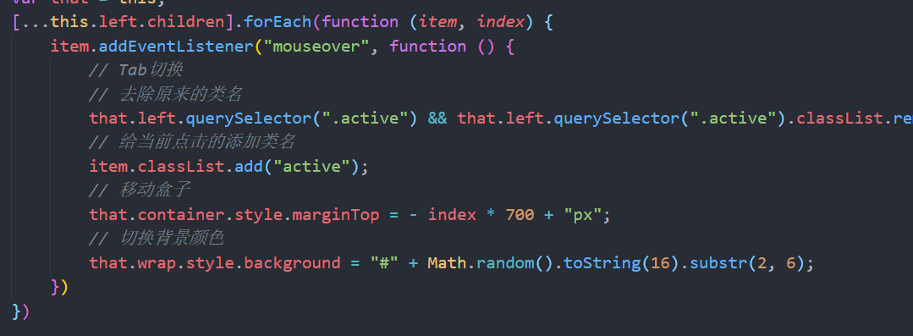
Tab
实现页面的基本排版
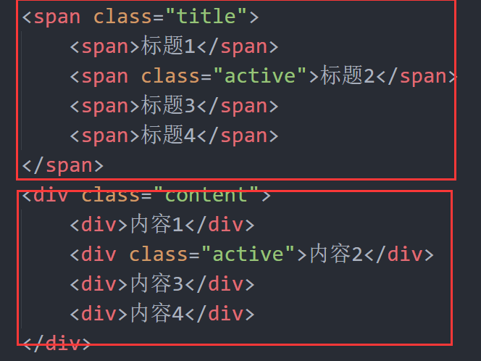
核心
遍历标题所有子元素，添加点击事件
去除标题下高亮
给当前点击的元素添加高亮
去除内容盒子高亮
给内容盒子添加高亮
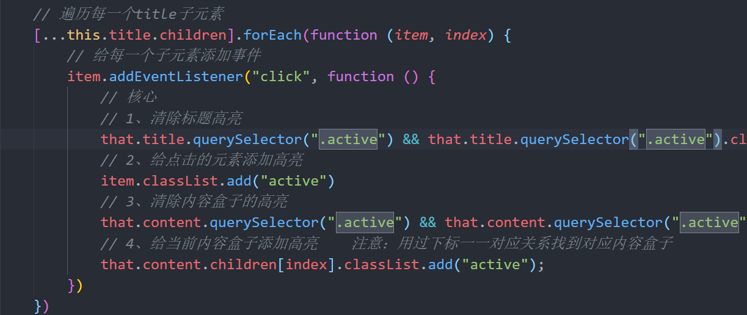

重点
- Tab
- 轮播的思想，计算位置
- 随机背景颜色

作业
1、Tab+纵向轮播

提问

